Научно-исследовательская работа на тему:

Наблюдение и регулирование влажности воздуха в помещении для обеспечения комфортных условий проживания жителей Ямала.

Автор:
Кульбаева Алтынай Димовна
Россия, ЯНАО, г. Тарко-Сале
МБОУ «СОШ №2», 10 класс

Научный руководитель, учитель:
Алиева Руфина Манзуровна
Учитель физики
МБОУ «СОШ №2», г. Тарко-Сале

2024 год
Оглавление
Аннотация 3
Введение 4
Глава 1: Понятие влажности воздуха и теоретические методы ее измерения. 6
1.1. Понятие влажности 6
1.2. Проблемы дефицита влаги для организма 6
1.3. Способы определения влажности воздуха в комнате 7
Глава 2. Наблюдение и регулирование влажности воздуха в помещении для обеспечения комфортных условий проживания жителей Ямала. 7
2.1. Способы изменения влажности воздуха в квартире 7
2.2. Разработка увлажнителя воздуха в домашних условиях 8
Заключение 9
Список литературы 10
Приложение 1. Результат измерения влажности воздуха до увлажнения I
Приложение 2. Результаты измерений после проведенных методов увлажнения. I
Приложение 3. Таблица с данными влажности воздуха после проведенных методов II
Приложение 4. Конечный результат измерений после проведенных методов по увлажнению воздуха в помещении II

3
Наблюдение и регулирование влажности воздуха в помещении для обеспечения комфортных условий проживания жителей Ямала.
Кульбаева Алтынай Димовна
Россия, ЯНАО, г.Тарко-Сале, МБОУ «СОШ №2», 10 класс

Аннотация
В исследовательской работе рассматривается влияние сухого воздуха на организм человека, а также представлены практические результаты по увлажнении воздуха в помещении.
В данной работе планируются исследования влияния сухого воздуха и найти оптимальные методы увлажнения воздуха.
Цель: Сравнить эффективность нескольких методов увлажнения воздуха жилого помещения.
Для достижения цели исследования поставлены следующие задачи:
- Изучение текущего состояния воздуха в помещении.
- Рассмотреть методы увлажнения воздуха.
- Провести опыт на влажность в помещении.
- Подвести итоги и найти решение проблемы.
Объект исследования: влажность воздуха в помещении.
Предмет исследования: процесс увлажнения воздуха.
Методы исследования:
- Метод наблюдения.
- Метод измерения.
- Метод экспериментального исследования.
- Метод сравнительного анализа.
Я рассмотрела проблемы, связанные с влажностью воздуха и нашла более оптимальные пути ее решения. Также в результате, мною были найдены методы по увлажнению воздуха в помещении.

4

Введение
Наш организм на две трети состоит из воды, поэтому относительная влажность воздуха влияет на здоровье и самочувствие. Чем меньше влажность, тем быстрее испарение при дыхании, что способствует охлаждению тела. Следствием сухого воздуха является подверженность организма простудным инфекциям. Простуда и насморк распространяются воздушно-капельным путем или через телесный контакт с больным.
Выбранная мною тема актуальна тем, что увлажнение воздуха в помещении имеет высокую значимость в условиях проживания на Крайнем Севере, так как климат здесь сухой. Сухой воздух в помещении может вызвать ряд проблем, таких как сухость кожи, раздражение глаз и дыхательных путей, а также увеличенную чувствительность к простудным заболеваниям. Увлажнение воздуха помогает поддерживать комфортные условия внутри помещения, особенно зимой, когда воздух дополнительно обезвоживается отопительными системами. Поэтому работа по увлажнению воздуха может быть полезным для обеспечения здоровья и комфорта внутри помещения.
Проблема исследовательской работы заключается в том, что необходимы определения оптимальных параметров уровня влажности для различных типов помещений и условий эксплуатации. Также важно изучить влияние увлажнения на здоровье людей, где играют важную роль медицинские организации.
Цель: Сравнить эффективность нескольких методов увлажнения воздуха жилого помещения.
Задачи:
- Изучение текущего состояния воздуха в помещении.
- Рассмотреть методы увлажнения воздуха.
- Провести опыт на влажность в помещении.
- Подвести итоги и найти решение проблемы.
Объект исследования: влажность воздуха в помещении.
Предмет исследования: процесс увлажнения воздуха.
Гипотеза исследования: если знать влажность воздуха в помещении, то можно поддерживать её в норме,следовательно, обезопасить себя от негативных воздействий на организм повышенной и пониженной влажности.
Методы исследования:
- Метод наблюдения.
- Метод измерения.
- Метод экспериментального исследования.
- Метод сравнительного анализа.
5
Правильное увлажнение воздуха в помещении имеет огромную практическую значимость и может оказать положительное влияние на здоровье, комфорт и производительность людей, а также на состояние оборудования и материалов.
Основные этапы:
- Изучить литературу по данной теме;
- Выбор методов исследования;
- Измерение параметров, связанных с увлажнением воздуха;
- Сравнение различных методов увлажнения;
- Формулировка выводов и рекомендаций по увлажнению воздуха в помещениях.
В теоретической части работы содержатся основные понятия по выбранной теме и выявляется важность оптимального уровня влажности в помещении. Практическая часть заключает описание проведенных способов по увлажнению воздуха, а также пути решения проблемы, связанной с увлажнением воздуха.

6
Наблюдение и регулирование влажности воздуха в помещении для обеспечения комфортных условий проживания жителей Ямала.
Кульбаева Алтынай Димовна
Россия, ЯНАО, г.Тарко-Сале, МБОУ «СОШ №2», 10 класс

Глава 1: Понятие влажности воздуха и теоретические методы ее измерения.

1.1. Понятие влажности
Влажность – это важный параметр, который характеризует содержание водяных паров в воздухе.
Увлажнение воздуха – процесс увеличения содержания влаги или водяного пара в воздухе внутри помещений или вокруг нас.
Когда воздух становится слишком сухим, влаги может не хватать для поддержания комфортного и здорового внутреннего климата.
Увлажнение воздуха в условиях крайнего севера может быть особенно важным, особенно в высоких широтах или в близости к полярным регионам, воздух обычно холодный и сухой из-за низкой температуры и отсутствия преобладающего влажного влияния океана. [1]

1.2. Проблемы дефицита влаги для организма
Сухой воздух на Крайнем Севере может вызывать такие проблемы, как сухость кожи, раздражение глаз и слизистых оболочек, а также возможные затруднения в дыхании. В таких условиях увлажнение воздуха становится важным для поддержания комфорта и здоровья людей. [5]
На севере применяются разные методы для увлажнения воздуха в помещениях. Это может быть использование увлажнителей, которые добавляют влагу в воздух, или распылителей, которые мелкими капельками распыляют воду в помещении. Другой метод – использование паровентиляторов или пропаривателей, которые испаряют воду в воздухе, повышая влажность. Важно подбирать метод увлажнения и контролировать уровень влажности в помещении, чтобы не допустить слишком низкий или слишком высокий уровень влажности. Оптимальный уровень влажности может различаться в зависимости от конкретных условий и потребностей пользователей.
Увлажнение воздуха может быть особенно полезным для людей, страдающих от респираторных проблем, аллергий, астмы и для поддержания здорового внутреннего климата в домашних или офисных условиях.
Необходимо отметить, что оптимальный уровень влажности для комфорта и здоровья находится в диапазоне примерно 40-60%. Минимальный порог 40%, если влажность падает ниже этого предела и держится длительное время, это приводит к интенсивной утрате влажности организмом, а, следовательно, и к его обезвоживанию. Если
7
у вас возникают признаки сухости в квартире, регулирование влажности может быть полезным для создания комфортного внутреннего климата.

1.3. Способы определения влажности воздуха в комнате
- Гигрометр - прибор для определения уровня влажности воздуха и материалов. Гигрометры могут быть механическими, электронными или цифровыми. Они обычно имеют датчик, который измеряет содержание влаги и отображает текущий уровень влажности в процентах. [2]
- Ощущение комфорта: определенные ощущения могут указывать на слишком сухой воздух в помещении и влажный. Ощущение пересушености, раздражения глаз и дыхательных путей может указывать на сухой воздух. Влажный и неприятный запах и ощущение тяжести в воздухе могут указывать на высокую влажность.
- Технические средства: некоторые системы вентиляции или кондиционирования воздуха могут иметь встроенные датчики влажности, которые позволяют контролировать уровень влажности в помещении. Эти системы обычно имеют дисплей или показатели, где отображается текущий уровень влажности.

Глава 2. Наблюдение и регулирование влажности воздуха в помещении для обеспечения комфортных условий проживания жителей Ямала.

2.1. Способы изменения влажности воздуха в квартире
На сегодняшний день существуют следующие способы изменения влажности воздуха в квартире:
1. Использование увлажнителя воздуха: установка увлажнителя воздуха в помещении позволяет увлажнить сухой воздух. Увлажнители работают путем испарения воды или используют ультразвуковую технологию для создания водяного тумана. Они создают дополнительную влагу в воздухе и повышают влажность в помещении.
2. Правильная вентиляция: хорошая вентиляция помогает поддерживать оптимальный уровень влажности. Также можно открывать окна для создания притока свежего воздуха.
3. Открытие водных резервуаров: размещение открытых водных резервуаров, например, в увлажнителе или на радиаторах, может помочь увлажнить воздух. Вода будет испаряться, увеличивая влажность в помещении.
4. Использование растений: некоторые растения могут помочь увлажнить воздух в помещении путем процесса эвапотранспирации. Растения, такие как пальмы, фикусы или алоэ вера, могут выпускать влагу в окружающее пространство, что способствует увлажнению воздуха. [3]
Я решила испробовать несколько способов увлажнения воздуха в квартире, которые подойдут мне и моей семье, будут удобные и эффективные.
8
Перед тем как провести эксперименты по увеличению влажности в квартире, мною был осуществлен первоначальный замер влажности воздуха в квартире (рис.1 приложение №1). Нижеописанные способы независимо применялись в разные дни в ноябре месяце 2023 года. Время воздействия зависело от конкретного источника влаги.
- Первый способ – это испарения после ванной или душа. После мытья в ванной комнате, следует не закрывать дверь, чтобы повысить уровень влажности. Капельки влаги, осевшие на зеркале, душевой шторе и т.п., испаряясь, будут проникать в ближайшую комнату (рис. 2 приложение №2).
- Второй способ – сушка вещей в комнате (рис.3 приложение №2).
- Третий способ – кипящий чайник, поставленный остывать на стол, поможет справится с сухой влажностью в комнате (рис.4 приложение №2).
- Четвертый способ – домашние растения, они не только увлажняют воздух, но и ионизируют его (рис.5 приложение №2).
- Пятый способ – проветривание и влажная уборка (рис. 6 приложение №2) Влажную уборку мы должны делать всегда, проветривать тоже. Проветривание зимой необходимо делать как минимум 2 раза в день, а влажную уборку – 3 раза в неделю (можно и чаще). [4]
Результаты испробованных методов увлажнения воздуха приведены в таблице номер 1 в приложении №3.

2.2. Разработка увлажнителя воздуха в домашних условиях
В рамках данного исследования, я решила попробовать сделать самодельный увлажнитель воздуха. Для этого нам понадобится бутылка (желательно 1,5-2 литра объемом), кусок ткани (веревка), скотч, ножницы, марля.
Где-то в середине бутылки я вырезала продольное окошко, длиной – 10-12 см, шириной – 5-7 см. Затем, с помощью куска ткани, бутылку подвешиваю к трубе, которая идёт к батарее, но отверстие в бутылке должна располагаться сверху. Чтобы бутылка не упала, я наклеила скотч в те места, где бутылка соприкасается с тканью. Марля нужна для того, чтобы поместить ее в отверстие бутылки, а концы обмотала вокруг трубы, после чего наливаю воду в емкость и увлажнитель воздуха готов. Необходимо периодически воду подливать внутрь бутылки. Этот самодельный прибор будет увлажнять воздух в помещении. Мой самодельный прибор висел два дня.
Таким образом, после проведения всех вышеуказанных способов увеличения влажности воздуха, я зафиксировала конечный результат моих измерений (рис.7 приложение №4).

9

Заключение
На основании вышеизложенного, следует отметить, что результаты моих измерений показали пониженный уровень влажности в квартире. Если говорить о влиянии сухого воздуха на здоровье, могу сказать, что такие условия плохо влияют на организм человека. Во избежание этой проблемы нужно соблюдать нормальную влажность воздуха в помещении. Влажный и сухой воздух негативно влияют на организм человека и на окружающие предметы. Оптимальный уровень влажности в помещении создаёт комфортную атмосферу, помогает сохранить необходимый уровень влаги в коже, предотвращая пересушивание и т.д.
Для обеспечения нормального уровня влажности в помещении рекомендуется:
- Сушить белье в квартире.
Однако имеются и негативные стороны сушки белья в проживаемой квартире: сушка белья в жилом помещении взаимосвязана с пылевыми клещами, плесенью и грибковыми микроорганизмами в воздухе. Споры плесени и грибков часто невидимы невооруженным глазом. Когда человек вдыхает споры, иммунная система помогает избавиться от них кашлем или чиханием. Если организм очень чувствителен к плесени, он ответит аллергической реакцией. Поэтому главные риски, которые возникают при сушке белья в квартире, это провокация аллергии или инфекции у людей с низким иммунитетом, появление или усугубление симптомов астмы. Если у кого-то из проживающих в квартире есть аллергия, то сушить белье дома уже нельзя. [6]
- Соорудить самодельный увлажнитель воздуха
Благодаря проведённым мной опытам, можно сказать, что способы увлажнения помещения есть и их можно проводить в домашних условиях, без специального оборудования.
Таким образом, мною были рассмотрены теоретические вопросы, проведены и проанализированы разные методы увлажнения воздуха. По итогам измерений я нашла два эффективных способа, чтобы увлажнить воздух в квартире – это сушка вещей в комнате и самодельный увлажнитель воздуха. В результате увлажнения воздуха была подтверждена гипотеза моей работы – комфортные условия в квартире, также легче стало дышать.

10

Список литературы
Электронные ресурсы:
- Увлажнитель воздуха / [Электронный ресурс] // Википедия: [сайт]. — URL: https://ru.wikipedia.org/wiki/Увлажнитель_воздуха (дата обращения: 21.12.2023).
- Гигрометр / [Электронный ресурс] // Википедия: [сайт]. — URL: https://ru.wikipedia.org/wiki/%D0%A3%D0%B2%D0%BB%D0%B0%D0%B6%D0%BD%D0%B8%D1%82%D0%B5%D0%BB%D1%8C_%D0%B2%D0%BE%D0%B7%D0%B4%D1%83%D1%85%D0%B0 (дата обращения: 21.12.2023).
- Как увлажнить воздух в комнате: все способы и устройства / [Электронный ресурс] // Бризекс: [сайт]. — URL: https://xn--90aifdm6al.xn--p1ai/blog/kak-uvlazhnit-vozduh-v-komnate-vse-sposoby-i-ustrojstva?ysclid=lolna0r6cc467741973 (дата обращения: 21.12.2023).
- Дарья Курносенкова Как увлажнить воздух без увлажнителя: 13 проверенных способа / Дарья Курносенкова [Электронный ресурс] // Лиза: [сайт]. — URL: https://lisa.ru/moy-uyutnyy-dom/792842-kak-uvlazhnit-vozduh-bez-uvlazhnitelya-13-proverennyh-sposoba/ (дата обращения: 21.12.2023).
- Низкая влажность: чем опасен сухой воздух в квартире? / [Электронный ресурс] // Бризекс: [сайт]. — URL: https://xn--90aifdm6al.xn--p1ai/blog/nizkaya-vlazhnost-chem-opasen-suhoj-vozduh-v-kvartire (дата обращения: 21.12.2023).
- Опасность сушки белья в квартире / [Электронный ресурс] // Дзен : [сайт]. — URL: https://dzen.ru/a/XQtN0ktEcgCvg1ZP (дата обращения: 28.11.2023).

I
Приложение

Приложение 1. Результат измерения влажности воздуха до увлажнения

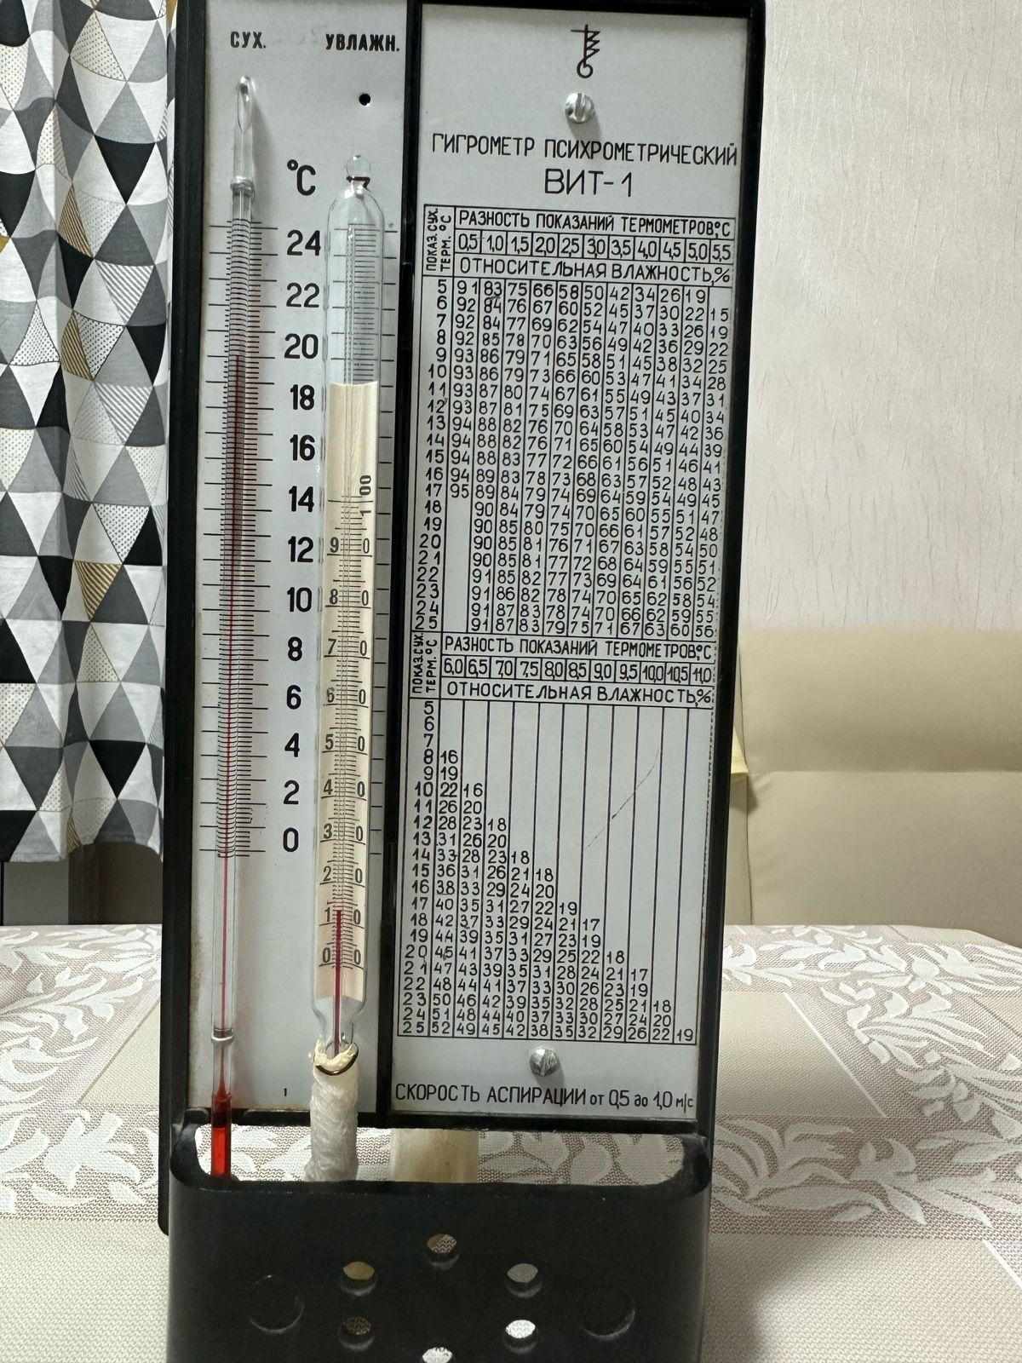
Рисунок 1. (20 – 13= 7= 37%- влажность воздуха до увлажнения воздуха.)

Приложение 2. Результаты измерений после проведенных методов увлажнения.

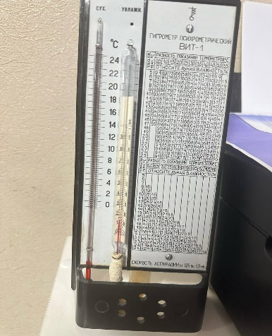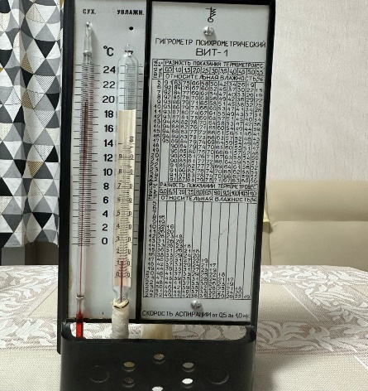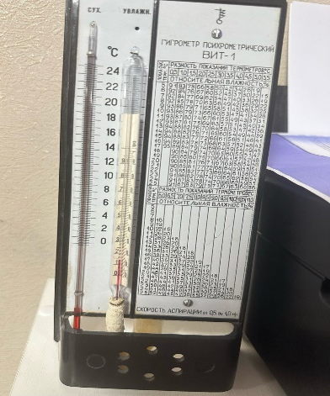
Рисунок 2 Рисунок 3 Рисунок 4

II
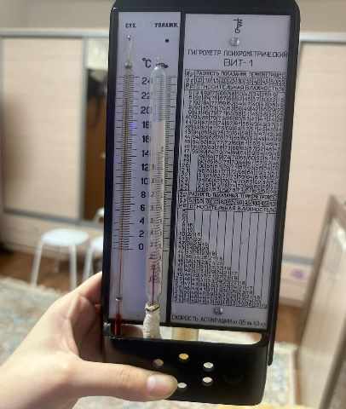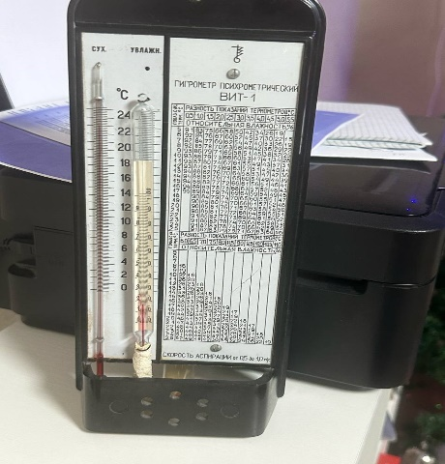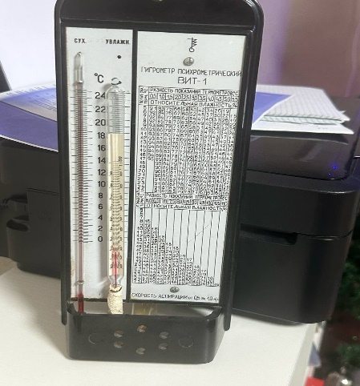
Рисунок 5 Рисунок 6 Рисунок 7

Приложение 3. Таблица с данными влажности воздуха после проведенных методов
Метод увлажнения | До | После | Изменение | Дата
Испарения после ванной или душа | 37% | 39% | +2 | 08.11.2023
Сушка вещей в комнате | 38% | 44% | +6 | 10.11.2023
Кипящий чайник, поставленный остывать на стол | 40% | 43% | +3 | 11.11.2023.
Домашние растения | 41% | 41% | - | 13.11.2023.
Проветривание и влажная уборка | 41% | 42% | +1 | 14.11.2023.
Самодельный увлажнитель | 43% | 50% | +7 | 16.11. 2023
Таблица 1. Данные влажности воздуха после проведенных методов

Приложение 4. Конечный результат измерений после проведенных методов по увлажнению воздуха в помещении
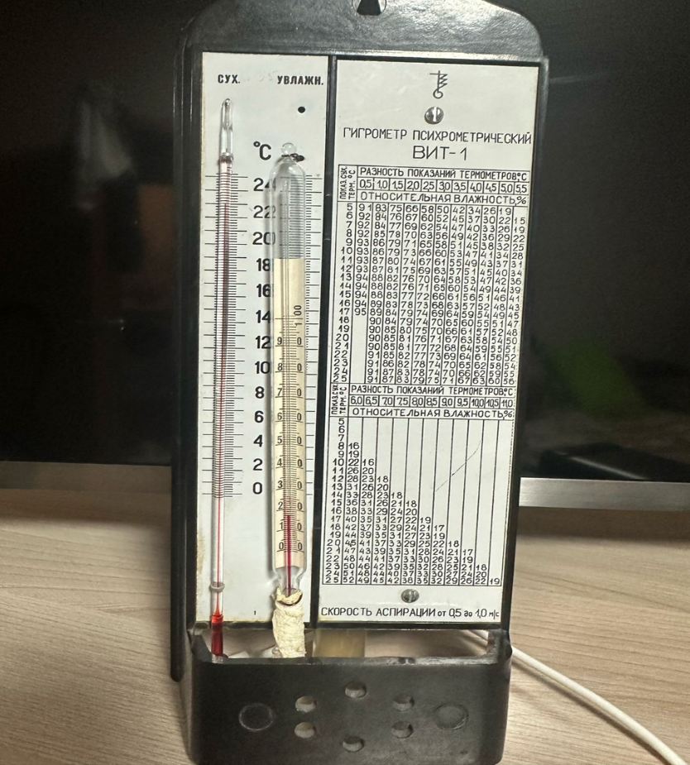
Рисунок 7. (23 – 17 = 6 = 50% - конечный результат).

